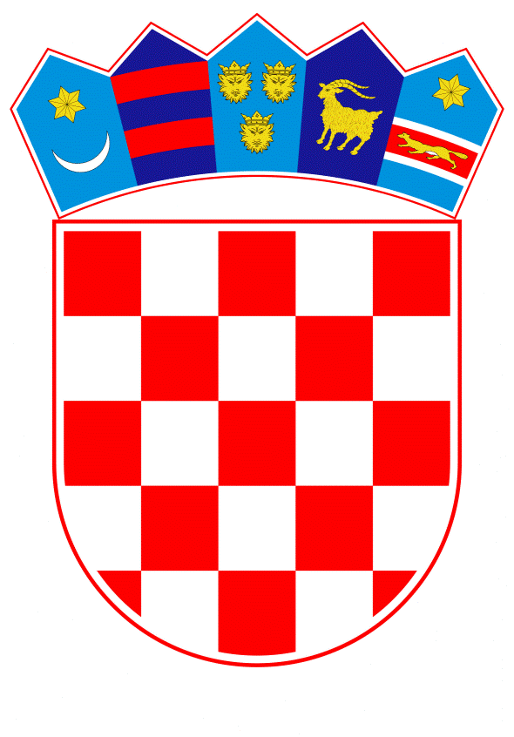
REPUBLIKA HRVATSKA
KRAPINSKO-ZAGORSKA ŽUPANIJA
GRAD ZABOK
Gradsko vijeće

KLASA: 061-01/23-01/001
URBROJ: 2140-6-2-23-5
Zabok, 27. ožujka 2023.

Na temelju članka 11. stavka 3. i članka 35. točke 2. Zakona o lokalnoj i područnoj (regionalnoj) samoupravi („Narodne novine“ br. 33/01., 60/01., 129/05., 109/07., 125/08., 36/09., 150/11., 144/12., 19/13. - pročišćeni tekst, 137/15. - ispravak, 123/17., 98/19. i 144/20.) i članka 9. Statuta Grada Zaboka („Službeni glasnik Krapinsko–zagorske županije“ br. 9/13., 6/14., 4/18., 5/20., 15/21. i 28/21. – pročišćeni tekst) Gradsko vijeće Grada Zaboka na svojoj 16. sjednici održanoj dana 27. ožujka 2023. godine donijelo je

ODLUKU
O JAVNIM PRIZNANJIMA GRADA ZABOKA

Članak 1.
Ovom Odlukom utvrđuju se vrste i izgled te uvjeti i postupak dodjele javnih priznanja Grada Zaboka.
Članak 2.
Izrazi u ovoj Odluci koji imaju rodno značenje odnose se jednako na muški i ženski rod.
Članak 3.
Javna priznanja Grada Zaboka su:
- Povelja Grada Zaboka
- Plaketa Grada Zaboka
- Zahvalnica Grada Zaboka.

Članak 4.
Povelja Grada Zaboka dodjeljuje se povodom 22. svibnja - Dana Grada Zaboka.
Povelja Grada Zaboka može se dodijeliti fizičkim osobama, ustanovama, udrugama, tvrtkama i drugim pravnim osobama, jedinicama lokalne ili područne (regionalne) samouprave u zemlji i svijetu, državnim tijelima i drugim institucijama za njihove izuzetne zasluge i rezultate koji doprinose razvoju i ugledu Grada Zaboka ili ako na neki drugi način trajno zaduže Grad Zabok u području suradnje ili stvaralaštva.
Povelja Grada Zaboka sadrži grb Grada Zaboka u bordocrvenoj boji, naziv javnog priznanja, ime i prezime dobitnika ili naziv dobitnika, dostignuće za koje se dodjeljuje, ime i prezime predsjednika Gradskog vijeća i gradonačelnika Grada Zaboka kao i njihove potpise te datum uručenja.
Uz Povelju Grada Zaboka, fizičkoj osobi dodjeljuje se i novčana nagrada u iznosu od 600,00 EUR.

Članak 5.
Plaketa Grada Zaboka dodjeljuje se povodom 22. svibnja - Dana Grada Zaboka.
Plaketa Grada Zaboka može se dodijeliti, u pravilu, pojedincima za istaknute rezultate ili doprinose razvoju i ugledu Grada Zaboka na društvenom, gospodarskom, socijalnom, kulturnom, umjetničkom ili nekom drugom polju.
Plaketa Grada Zaboka kovana je od mjedi (mesinga), polirana i pozlaćena te uz nju dolazi i polirana pločica od mjedi (mesinga). Na Plaketi Grada Zaboka se nalazi grb Grada Zaboka, ime i prezime ili naziv dobitnika, dostignuće za koje se dodjeljuje, te mjesto i datum uručenja.
Uz Plaketu Grada Zaboka, fizičkoj osobi dodjeljuje se i novčana nagrada u iznosu od 200,00 EUR.
Članak 6.
Zahvalnica Grada Zaboka može se dodijeliti fizičkim i pravnim osobama za uspjehe postignute u razvoju društvenih odnosa, gospodarstva, obrazovanja, znanosti, kulture, sporta, zdravstva ili socijalne skrbi ili neki drugi vid pomoći Gradu Zaboku.
Zahvalnica Grada Zaboka sadrži grb Grada Zaboka, naziv priznanja, ime i prezime ili naziv dobitnika, dostignuće za koje se dodjeljuje, ime i prezime gradonačelnika Grada Zaboka, njegov potpis, mjesto i datum uručenja.

Članak 7.
Priznanja iz članka 4. i 5. ove Odluke dodjeljuje Gradsko vijeće Grada Zaboka, na prijedlog gradonačelnika.
Godišnje se dodjeljuje, u pravilu, jedna Povelja Grada Zaboka i dvije Plakete Grada Zaboka.
Zahvalnice Grada Zaboka dodjeljuje gradonačelnik Grada Zaboka.

Članak 8.
Pravo predlaganja kandidata za priznanja koja dodjeljuje Gradsko vijeće Grada Zaboka imaju članovi Gradskog vijeća Grada Zaboka, gradonačelnik Grada Zaboka, radna tijela Gradskog vijeća Grada Zaboka te pravne i fizičke osobe s područja Grada Zaboka.
Predlagači su dužni svoj prijedlog dostaviti gradonačelniku Grada Zaboka, u pravilu svake godine do sredine travnja.
Gradonačelnik može uputiti i javni poziv za dostavu prijedloga za priznanja koja dodjeljuje Gradsko vijeće Grada Zaboka.
Gradonačelnik razmatra pristigle prijedloge, sastavlja konačan prijedlog zaključka s obrazloženjem za svakoga kandidata te ga upućuje Gradskom vijeću Grada Zaboka na prihvaćanje.
Članak 9.
Prijedlog za dodjelu javnog priznanja Grada Zaboka podnosi se u pisanom obliku, uz obrazloženje prijedloga. Prijedlog mora sadržavati ime i prezime, odnosno naziv podnositelja, prebivalište ili sjedište podnositelja i kontakt, ime i prezime ili naziv osobe na koju se prijedlog odnosi, vrstu javnog priznanja za koje se prijedlog podnosi te obrazloženje prijedloga.
Javno priznanje ne može se dodijeliti članovima Gradskog vijeća Grada Zaboka i Gradonačelniku Grada Zaboka za vrijeme trajanja njihovog mandata.

Članak 10.
Povelja Grada Zaboka i Plaketa Grada Zaboka uručuju se na svečanosti koja se održava povodom Dana Grada Zaboka.
Zahvalnice Grada Zaboka mogu se uručiti na svečanosti povodom Grada Zaboka i u drugim prilikama.
Članak 11.
Gradsko vijeće Grada Zaboka može pojedinu osobu koja je zaslužna za Grad Zabok proglasiti počasnim građaninom Grada Zaboka.
Počašću se ne stječu posebna prava, odnosno obaveze i može se opozvati ako se počasni građanin pokaže nedostojnim takve počasti.

Članak 12.
O dodijeljenim javnim priznanjima vodi se evidencija.

Članak 13.
Sredstva za provedbu ove Odluke osiguravaju se u proračunu Grada Zaboka.

Članak 14.
Stupanjem na snagu ove Odluke prestaje važiti Odluka o priznanjima Grada Zaboka sa svim izmjenama i dopunama („Službeni glasnik Krapinsko – zagorske županije“ br. 17/95.,4/01. i 8/09.).

Članak 15.
Ova Odluka stupa na snagu osmi dan od dana objave u „Službenom glasniku Krapinsko – zagorske županije“.

PREDSJEDNIK
GRADSKOG VIJEĆA
Dragutin Črnjević

DOSTAVITI:
1. Ministarstvo pravosuđa i uprave,
2. Službeni glasnik KZŽ, za objavu
3. Za prilogu zapisniku
4. Za zbirku akata
5. Pismohrana.

